



**本科实验报告**

|  |  |
| --- | --- |
| 姓名： | Awslasasd |
| 学院： |  |
| 系： |  |
| 专业： |  |
| 学号： |  |
| 指导教师： |  |

2024年 10 月 27 日

**实验报告**

装订线

课程名称： 现代控制原理 实验类型： 电路实验

实验项目名称： 线性系统的频率特性的测试

学生姓名： 专业： 学号：

同组学生姓名： 指导老师：

实验地点： 教2-213 实验日期： 2024 年 10 月 27 日

1. 实验目的和要求（必填）

1、掌握用图形法测试线性系统的频率特性。

2、根据所测得的频率特性，写出系统的传递函数。

二、实验内容和原理（必填）

对于稳定的线性定常系统或环节，当其输入端加入一正弦信号 *X*(*t*) = *Xm* sin *wt* ，它 的稳态输出是一与输入信号同频率的正弦信号，但其幅值和相位将随着输入信号频率*w* 的 改变而改变。即输出信号为：

*Y*(*t*) = *Ym*sin(*wt* + *φ*) = *Xm* / *G*(*jw*) / sin(*wt* +*φ*)

其中  = arg *G*

只要改变输入信号 *x*(*t*)的频率*w* ，就可测得输出信号与输入信号的幅值比 *G*(*jw*) 和它 们的相位差*φ*(*w*) = arg *G*(*jw*) 。不断改变 *x*(*t*)的频率，就可测得被测环节（系统）的幅频特 性 *G*(*jw*) 和相频特性*φ*(*w*) 。

本实验采用李沙育图形发，图 2-1 为测试的方框图。

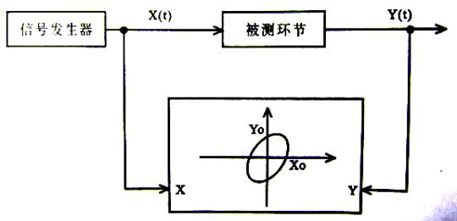

图 2-1 典型环节的测试方框图

在下图2-2中列出了超前和滞后时相位的计算公式和光点的转向。

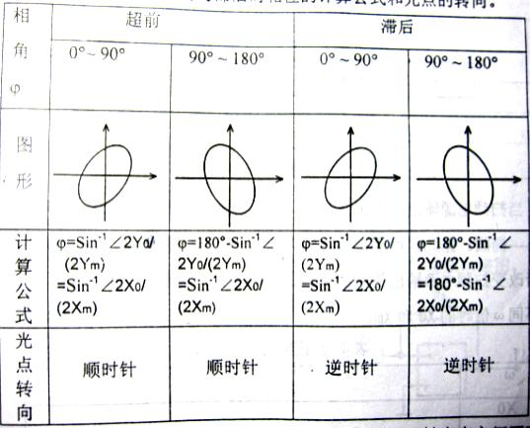

图中2*Y*0 为椭圆与 Y 轴交点之间的长度，2*X*0 为椭圆与 X 轴交点之间距离，*Xm* 和*Ym* 分 别为 X（t）和 Y（t）的幅值。

三、主要仪器设备（系统、软件或平台）

1）控制理论电子模拟试验箱一台

2）超低频慢扫描示波器一台

3）万用表一只

1. 操作方法与实验步骤

1、惯性环节的频率特性的测试

令 *G*(*S*) = 1/ (0.5*S* +1) ，则其相应的模拟电路如图 4-2 所示。测量时示波器的 X 轴停 止扫描，把扫频电源的正弦信号同时送到被测环节的输入端和示波器的 X 轴，被测环节的 输出送到示波器的 Y 轴，如图 4-3 所示。

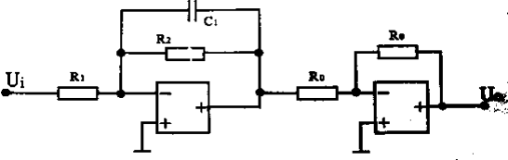 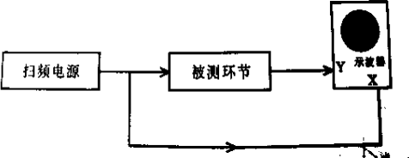

图 4-2 惯性环节的模拟电路图 图 4-3 相频特性测试的接线图

当扫频电源输出一个正弦信号，则在示波器的屏幕上呈现一个李沙育图形——椭圆据此，可测得在该输入信号频率得相位值：*φ* = sin-1 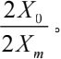 不断改变扫频电源输出信号的频率，就可得到一系列相应的相位值，列表记下不同*w*值时的*X*0 和*Xm* 。

测量时，输入信号的频率*w*要取得均匀，频率取值范围为 0.2Hz－40kHz。幅频特性的测

试按照图4-4接线，测量时示波器的X轴停止扫描，在示波器（或万用表交流电压表分别读出）输入和输出信号的双倍幅值 2Xm= 2*X*1*m* ， 2*Ym* = 2*Y*2*m* ，就可求的对应的幅频值 *G*(*jw*)  = 2*Y*1*m* / 2*Y*2*m* ，列标记下 2*Y*1*m* / 2*Y*2*m* ，20 lg 2*Y*1*m* / 2*Y*2*m* 和*w* 的值。

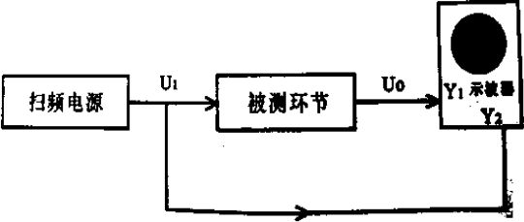

图 4-4 幅频特性的接线图

2、开环频率特性的测试

e(s)

|  |
| --- |
| 1  *s* +1 |

C(s)

|  |
| --- |
| 10 |

|  |
| --- |
| 1  0.1*s* +1 |

图 4-5 开环系统的方框图图 4-5 对应的开环传递函数为

 （1）

(注意每个环节都有一个负号)

与式（1）对应的模拟电路图如图4-6 所示，将图4-6 按图 4-3 和图 4-4 的接线，用典型 环节频率特性测试完全相同的方法测试图 4-5 所示的开环系统的频率特性，并将测得的数据，分别填入 4-4 表中。

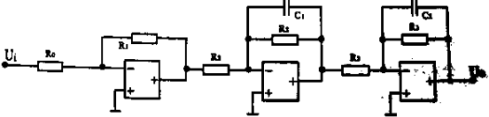

图 4-5 开环系统的接线图

取参考值*R*0 = 51*K* ，*R*1 接 470K 的电位器，*R*2 = 510*K* ，*R*3 = 100*K* ， *C*1 = 2*uF* ， *C*2 = 1*uF* 。

1. 实验结果与分析（必填）

5.1 惯性环节的频率特性的测试

实验中发现，光电转动方向是逆时针，再结合图像可以知道为滞后，且相角范围为0-90°

实验过程中的图片如下图5-1所示，从前后两个图片中我们可以看出图像的变化方向

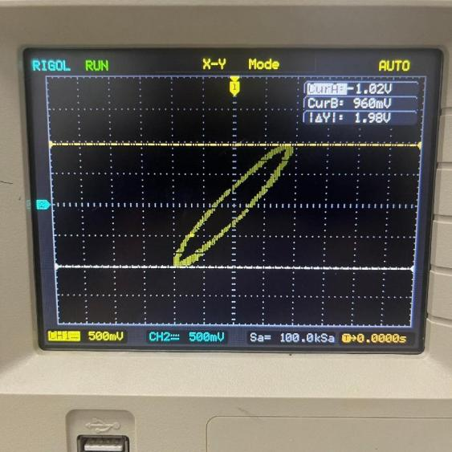 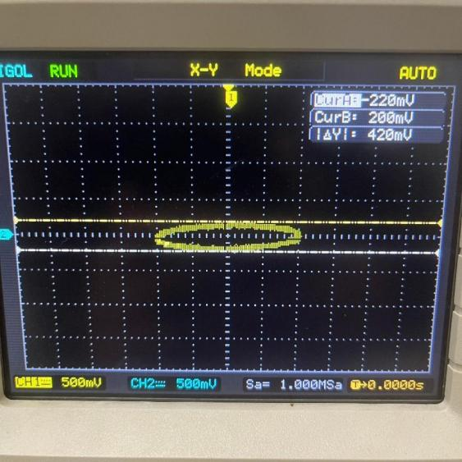

图5-1 0.1Hz(左图) 2Hz（右图）

由于实际器材需求，我们选择R1=R2=500KΩ，C1=1μF，R0=100KΩ，测得的实验数据如下

|  |  |  |  |  |  |
| --- | --- | --- | --- | --- | --- |
| w/(rad/s) | 2X0/V | 2Xm/V | 2Ym/V | 20lg|G(w)|/dB | φx/° |
| 0.628318531 | 0.60 | 2.00 | 1.98 | -0.087296108 | -17.45760312 |
| 1.256637061 | 1.00 | 2.00 | 1.78 | -1.012199867 | -30 |
| 1.884955592 | 1.24 | 2.00 | 1.52 | -2.383728154 | -38.31613447 |
| 2.513274123 | 1.40 | 2.00 | 1.32 | -3.609121289 | -44.427004 |
| 3.141592654 | 1.60 | 2.00 | 1.14 | -4.882502887 | -53.13010235 |
| 3.769911184 | 1.70 | 2.00 | 0.98 | -6.196078399 | -58.21166938 |
| 5.026548246 | 1.82 | 2.00 | 0.80 | -7.958800173 | -65.50535153 |
| 6.283185307 | 1.89 | 2.00 | 0.70 | -9.118639113 | -70.90894749 |
| 12.56637061 | 1.95 | 2.00 | 0.42 | -13.55561411 | -77.16143186 |
| 31.41592654 | 1.980 | 2.00 | 0.176 | -21.11034656 | -81.89038554 |
| 62.83185307 | 1.990 | 2.00 | 0.108 | -25.3521248 | -84.26803203 |

绘制出的幅频特性与相频特性曲线如下图所示

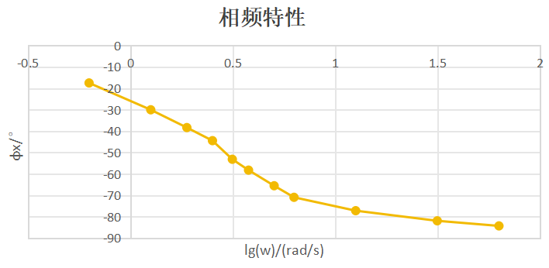 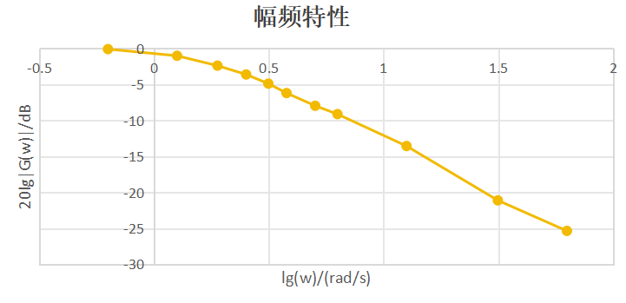

图5-2 惯性环节的相频特性与幅频特性

由上图5-2可以看出相位的变化大致在 0°到 -90°，应该只有一个惯性环节，ω很小时渐

近线在低频段为 0dB 线，故增益绝对值为 1，K=1；转折频率处相角为-45°，可以推断出转折频率约为 0.31Hz，即 ω=1.95rad/s，则 T=0.51s，则实验的传递函数

$$G(s)=\frac{1}{0.51s+1}$$

5.2 开环环节的频率特性的测试

得到的数据结果如下表所示

|  |  |  |  |  |  |
| --- | --- | --- | --- | --- | --- |
| w/(rad/s) | 2X0/V | 2Xm/V | 2Ym/V | 20lg|G(w)|/dB | φx/° |
| 0.628318531 | 1.13 | 2.00 | 17.6 | 18.88965344 | 145.5977087 |
| 1.256637061 | 1.57 | 2.00 | 13.2 | 16.39087871 | 128.2793217 |
| 3.141592654 | 1.97 | 2.00 | 6.80 | 10.62957834 | 99.93636707 |
| 6.283185307 | 1.80 | 2.00 | 3.00 | 3.521825181 | 64.15806724 |
| 12.56637061 | 1.34 | 2.00 | 1.06 | -5.514482608 | 42.0670648 |
| 31.41592654 | 0.66 | 2.00 | 0.216 | -19.33152489 | 19.26877549 |
| 62.83185307 | 0.35 | 2.00 | 0.053 | -31.53508252 | 10.07865811 |

在实验中我们发现，在5Hz左右的时候，光点成像从向左偏变成了向右偏，且其运动方向为顺时针，因此其超前相位角从90-180°变成了0-90°，在不断的减小。

绘制出的幅频特性与相频特性曲线如下图所示

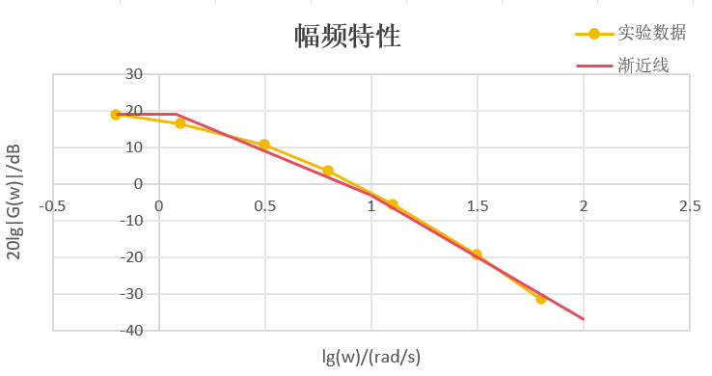 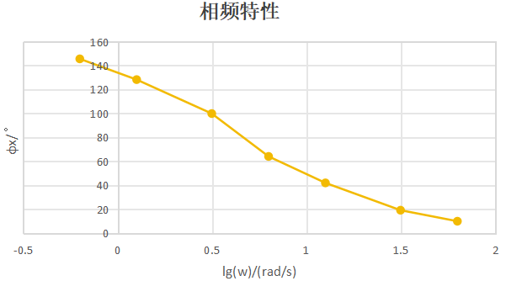

图5-3 开环环节的相频特性与幅频特性

绘制出开环幅频特性曲线的渐近线，可以看出 w 很小时渐近线在低频段为 20dB线，故增益绝对值为 10，K=-10；且系统有两段斜线，第一段斜线斜率接近-20dB/十倍频，第二段斜线斜率接近-40dB/十倍频，故系统有惯性环节，转折点横坐标分别为0.08，0.95 附近，故转折频率分别为 1.2、8.9rad/s，T1=0.83s，T2=0.11s，系统的传递函数为：

$$G(s) =\frac{−10}{(0.83s+1)(0.11s+1)}$$

5.3 传递函数的计算与误差分析

二阶系统求出的传递函数为 $G(s) =\frac{−10}{(0.83s+1)(0.11s+1)}$。理论的 $G(s) =\frac{−10}{(s+1)(0.1s+1)}$，两个惯性环节的转折频率存在误差

转折频率的误差可能有以下原因：

1、实验装置的误差：测量设备本身可能存在误差，如示波器的精度、信号源的稳定性等。

2、噪声干扰：环境噪声或干扰信号可能对测量结果产生影响。

3、示波器上显示的图形线条本身有一定宽度，在选择数据时也会造成一定误差。

4、由于渐近线本身与系统的幅频曲线存在一定误差，绘制渐近线时也可能产生一定误差，并且最终由实验结果的渐近线推导传递函数的过程本身是近似的结果，所以导致误差的存在。

5、实验过程中触碰示波器的线也会影响读取的值的结果发生变化。

1. 思考题

**相频特性时，若把信号发生器的正弦信号送入 Y 轴，而把被测系统的输出信号送入 X 轴，试问这种情况下如何根据旋转的光电方向来确定相位的超前与滞后？**

输入和输出信号交换输入，则判断超前和滞后的方法也要反过来，即顺时针时为滞后，逆时针时为超前。

1. 讨论、心得

在本次实验中，通过测量李沙育图形，来绘制幅频特性与相频特性曲线，一方面，巩固了我对于惯性环节与二阶环节的幅频与相频特性的性质，另一方面，也让我更加直观的感受到了频率对于李沙育图像的变换方向。同时，在绘制相频特性曲线时，对于角频率要进行处理，对其取以10为底的对数才能绘制出想要的图像。